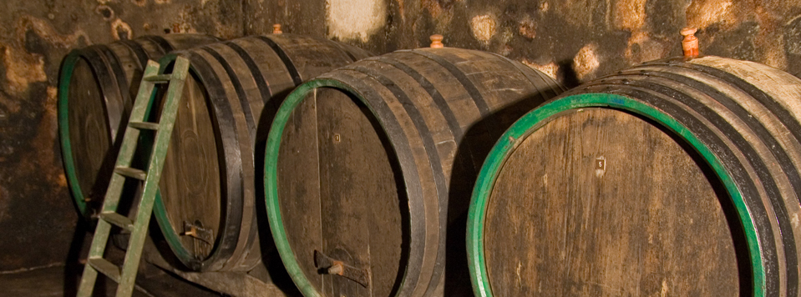
Vabljeni na Vinski večer
v Hišo kulinarike in turizma z vini Hiše Joannes Protner in izbrano kulinariko
izpod rok študentov
Grma Novo mesto – center biotehnike in turizem,
Višje strokovne šole, smer gostinstvo in turizem
ter njihovih mentorjev
v četrtek,
19. 04. 2018,
s pričetkom ob 18. uri.
Gostišče na Trgu,
Hiša kulinarike in turizma
Glavni trg 30
8000 Novo mesto

MENU

Pozdrav iz kuhinje:
Vinjevrška pogača
ZELENI SILVANEC, letnik 2017, suho
*****
Pate dimljene postrvi
na regradovi posteljici s popečeno panceto
RENSKI RIZLING, letnik 2015, suho
*****
Poširan rumenjaček
v družbi ocvrtega raviola
v čemaževi kopeli
RENSKI RIZLING, letnik 2016, polsuho
*****
Telečji medaljon v žajbljevi omaki
z grahovim narastkom
in krompirjevimi kroglicami
ob spomladanskih špargljih
MODRI PINOT, letnik 2015, suho
*****
Jabolčna zloženka
RUMENI MUŠKAT, letnik 2017, polsladko

˝V vinu je največ sonca. Naj žive ljudje, ki predelujejo vino, kajti z njim vnesejo svetlobo sonca v človeške duše.˝



Vinski večer v Hiši kulinarike in turizma

Z veseljem Vas vabimo na Vinski večer v Hišo kulinarike in turizma, ki se bo odvijal
v četrtek, 19. 04. 2018, ob 18. uri.
Predstavljali bomo izbrana vina Hiše vin Joannes Protner.
Predstavitev in pokušanje vin bomo popestrili s postrežbo jedi ter z glasbenim programom.
Goste, ki bi želeli imeti vegetarijanski meni prosimo, da to ob rezervaciji sporočite.

Cena na osebo je 22 evrov.

Posestvo Hiša Joannes Protner spada med večje družinske kmetije, kjer se ukvarjajo z vinogradništvom in turistično dejavnostjo.
Veliko vin Protnerjeve hiše Joannes se ponaša z medaljami na mednarodnih sejmih (Decaner 2009, 2008, 2007, Ljubljana, Gornja Radgona,
Chardonnay du Mond, AWC …).
Nekatera vina Joannes zorijo v hrastovih sodih najmanj
6 mesecev, nekatera od njih gredo na trg komaj po 2 letih. Ostala vina zorijo v inox posodah
in so na tržišču že po 6 mesecih.



VINA JOANNES

Prosimo, da Vašo udeležbo potrdite najkasneje
do 17. 04. 2018,
na naš
elektronski naslov vinski.vecer@gmail.com,
ali na telefonsko številko
051-206-504, kamor sporočite ime in priimek osebe oz. oseb, ki se bodo udeležile dogodka.

Veselimo se srečanja
z Vami!

Gostišče na Trgu,
Hiša kulinarike in turizma
Glavni trg 30
8000 Novo mesto

E-mail: vinski.vecer@gmail.com
